ARMADA OTEL: “BU RAMAZAN BİZE YATIYA GELİN!”

Tarihi İstanbul’un merkezindeki Armada Otel, bu Ramazan’da Sultanahmet ve civarındaki tarihi cami ve yapıları ziyaret etmek, geleneksel eğlence ve etkinliklere katılmak isteyenler için, iftar, konaklama ve sahuru kapsayan yatılı paketler düzenledi.

Eski İstanbul Ramazanlarında iftardan sonra şehirde bir hareketlilik başlar, bir taraftan Ramazan eğlencelerine gidilir bir taraftan kutsal mekânlar gezilirdi. Armada Otel, bu geleneği bizzat yaşamak isteyenler için “Teras’ta iftar, otelde konaklama, Havuzlu Kahve’de Sahur”u tek bir pakette topladı ve “konuklarını sadece iftara değil yatıya da beklediğini” duyurdu.
Armada’nın yatılı Ramazan paketini alanlara ziyaret edilmesi önerdiği yerler arasında Ahırkapı Caddesi üzerindeki Dede Efendi Evi, Küçük Ayasofya’da, Mimar Sinan’ın yaptığı külliyenin önemli yapılarından biri olan, kalem işleri ve çinileriyle meşhur Sokullu Mehmet Paşa Camii ile Sultanahmet ve Sultanahmet Camii yer alıyor. İzlenmesi önerilen etkinliklerin başında da Sultanahmet Meydanı’ndaki Ramazan eğlenceleri ile Hocapaşa’daki sema gösterileri geliyor. Her yıl biraz daha gelişen ve çeşitlenen Sultanahmet ramazan eğlencelerinde bu yıl Çığırtkanlar, Kavuklu - Pişekâr, Uzunbacak, Jonglör, Ateşbaz gibi animatörler gösteriler yaparken atölyelerde de hat, seramik, ebru gibi Türk el sanatları uygulamalı olarak tanıtılacak.

Armada’nın yatılı paketi iftar, sahur, turlar ve 1 gece konaklama dahil; çift kişilik odada kişi başı 185.-TL. 0-12 yaş arası çocuklardan ücret alınmıyor. Armada’nın Teras iftarları ve Ramazan paketleri hakkında özel bir web sitesi de var: www.armadateras.com/iftar

Editöre Not:
1) Hocapaşa Sema Gösterisi: www.hodjapasha.com/tr/whirling-dervishes-sema-ceremony/
2) Dede Efendi Evi: https://www.facebook.com/DedeEfendiEvi http://www.turk-ev.org.tr/DedeEfendi.asp
3) Sokullu Mehmet Paşa Camii: http://sinanasaygi.org/eserler.asp?action=eserDetay&ID=52

Ayrıntılı bilgi ve Rezervasyon:
Armada Otel: 0212 455 44 55
Ziyafet Satış Ekibi: 0212 455 44 71-72
www.armadateras.com/iftar

Görseller:

"Armada Teras'ta İftar" Tanıtım Filmi
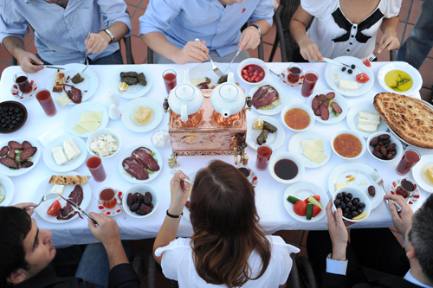
Armada'da İftar: 300dpi, 3MB
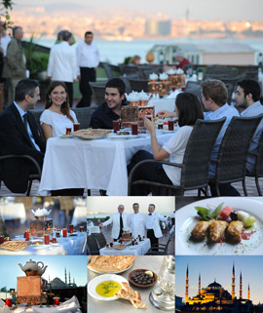
Armada'da Ramazan: 300dpi, 3.5 MB
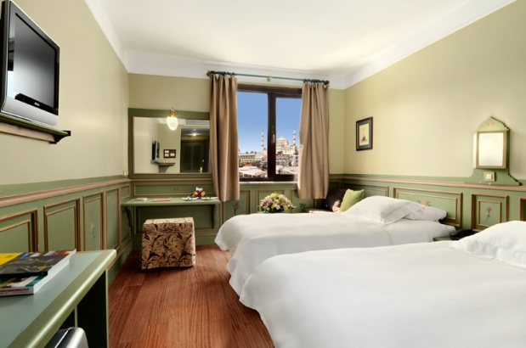
Çift kişilik oda: 300dpi, 2.9 MB

